# Bài 2: Bản vẽ kĩ thuật

**Giải Chuyên đề Toán 11 Bài 2: Bản vẽ kĩ thuật**  
**Khởi động trang 81 Chuyên đề Toán 11**: Thảo luận nhóm về nhận định sau đây của các chuyên gia kĩ thuật: “Vẽ kĩ thuật là tiếng nói của kĩ thuật, bản vẽ cần phải thể hiện đầy đủ, chính xác và rõ ràng các nội dung muốn truyền tải.”  
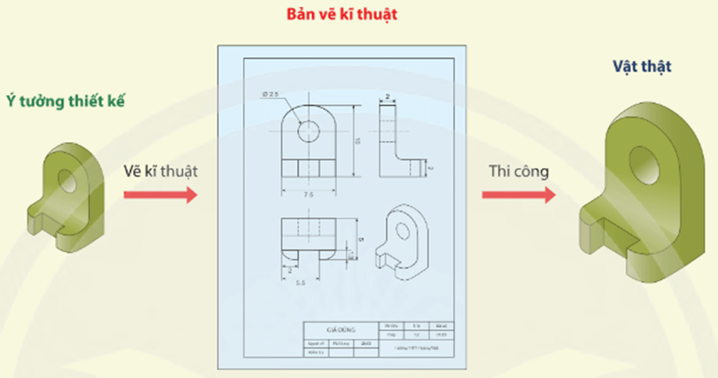  
**Lời giải:**  
Nhận định trên của các chuyên gia kĩ thuật là đúng. Với mỗi bản vẽ, người thiết kế phải diễn tả chính xác hình dạng, kết cấu của vật thể, phải nêu đầy đủ các thông tin cần thiết khác như kích thước, yêu cầu kĩ thuật, vật liệu, để từ đó có một quy ước chung và duy nhất cho người thi công dựa vào đó chế tạo ra sản phẩm như mong muốn.  
**1. Một số nguyên tắc cơ bản của vẽ kĩ thuật**  
**Khám phá 1 trang 81 Chuyên đề Toán 11**:  
– Thế nào là tình huống người “nói” một đằng, người “làm” một nẻo trong thiết kế và thi công?  
– Tại sao phải đặt ra các tiêu chuẩn trình bày một bản vẽ kĩ thuật?  
– Nêu những hạn chế và sai sót xảy ra trong quá trình thực hiện khi người làm kĩ thuật hiểu sai hoặc không nắm các quy định về tiêu chuẩn bản vẽ kĩ thuật.  
**Lời giải:**  
– Tình huống người “nói” một đằng, người “làm” một nẻo trong thiết kế và thi công là tình huống người thi công hiểu sai và chế tạo ra sản phẩm không đúng với ý tưởng của người thiết kế.  
– Người ta phải đặt ra các tiêu chuẩn trình bày một bản vẽ kĩ thuật vì bản vẽ kĩ thuật là phương tiện thông tin dùng trong các lĩnh vực kĩ thuật và trở thành “ngôn ngữ” chung dùng trong kĩ thuật. Vì vậy, nó phải được xây dựng theo các quy tắc thống nhất được quy định trong các tiêu chuẩn về bản vẽ kĩ thuật.  
– Những hạn chế và sai sót xảy ra trong quá trình thực hiện khi người làm kĩ thuật hiểu sai hoặc không nắm các quy định về tiêu chuẩn bản vẽ kĩ thuật là sản phẩm được chế tạo ra không giống với ý tưởng thiết kế hoặc không đúng kích thước mà người thiết kế thể hiện trong bản vẽ, …  
**2. Cách đọc được thông tin từ một số bản vẽ kĩ thuật đơn giản**  
**Khám phá 2 trang 84 Chuyên đề Toán 11**: Tìm các thông tin có trong bản vẽ kĩ thuật ở Hình 6.  
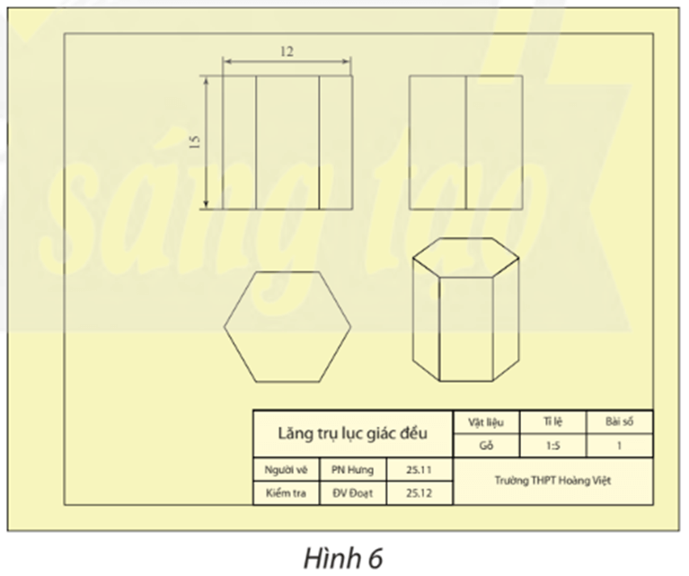  
**Lời giải:**  
Các thông tin có trong bản vẽ kĩ thuật ở Hình 6 là:  
– Tên gọi của vật thể: Lăng trụ lục giác đều.  
– Tên vật liệu: Gỗ.  
– Tỉ lệ bản vẽ: 1 : 5.  
– Kí hiệu số bài tập: 1.  
– Họ tên người vẽ: PN Hưng.  
– Ngày lập bản vẽ: 25/11.  
– Chữ kí của người kiểm tra: ĐV Đoạt.  
– Ngày kiểm tra: 25/12.  
– Tên trường lớp: Trường THPT Hoàng Việt.  
– Có hai loại hình chiếu được sử dụng: Hình chiếu vuông góc và hình chiếu trục đo.  
– Các thông số kích thước của vật thể: hình lăng trụ lục giác đều có chiều cao 15 cm; độ dài cạnh đáy là 122=6(12)/(2)=6 cm.  
**Thực hành 1 trang 85 Chuyên đề Toán 11**: Đọc bản vẽ kĩ thuật trong Hình 7.  
– Cho biết tên gọi của bản vẽ và tỉ lệ.  
– Liệt kê các loại hình chiếu đã sử dụng.  
– Liệt kê kích thước ba chiều của vật và kích thước các khối hình học tạo thành.  
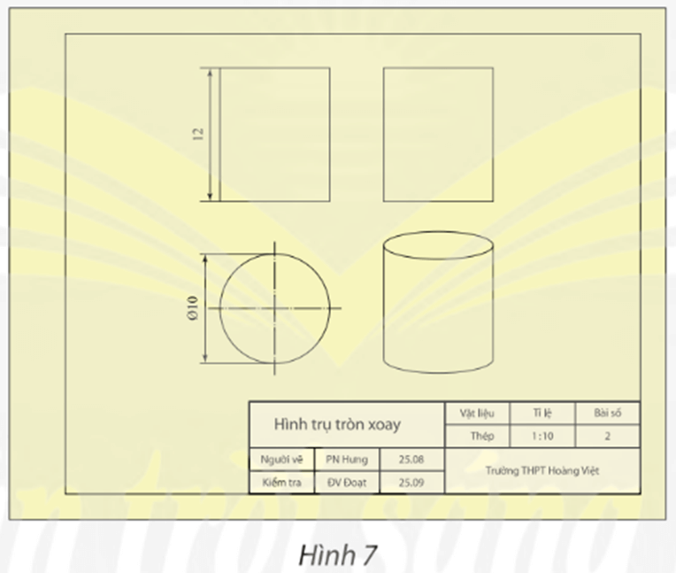  
**Lời giải:**  
Đọc bản vẽ kĩ thuật ta có:  
– Tên gọi của bản vẽ: Hình trụ tròn xoay.  
– Tỉ lệ: 1:10.  
– Có hai loại hình chiếu đã sử dụng: Hình chiếu vuông góc và hình chiếu trục đo.  
– Liệt kê kích thước ba chiều của vật: chiều dài 10 cm, chiều rộng 10 cm, chiều cao 12 cm.  
– Liệt kê kích thước các khối hình học tạo thành: đường kính đáy 10 cm, chiều cao khối trụ 12 cm.  
**Vận dụng 1 trang 85 Chuyên đề Toán 11**: Đọc bản vẽ kĩ thuật trong Hình 8 và dùng các thông tin đọc được để trả lời các câu hỏi sau:  
– Cho biết tên gọi của bản vẽ và tỉ lệ.  
– Liệt kê các loại hình chiếu đã sử dụng.  
– Liệt kê kích thước ba chiều của vật và kích thước các khối hình học tạo thành.  
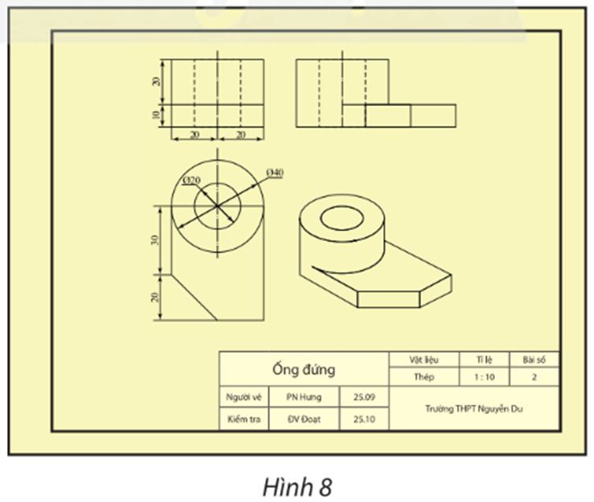  
**Lời giải:**  
– Tên gọi của bản vẽ: Ống đứng.  
– Tỉ lệ: 1:10.  
– Có hai loại hình chiếu đã sử dụng: Hình chiếu vuông góc và hình chiếu trục đo.  
– Liệt kê kích thước ba chiều của vật: chiều dài 40 cm, chiều rộng 70 cm, chiều cao 30 cm.  
– Liệt kê kích thước các khối hình học tạo thành:  
+ khối trụ rỗng tròn xoay có đường kính đáy ngoài là 40 cm, đường kính đáy trong là 20 cm, chiều cao 30 cm;  
+ khối lăng trụ lục giác có chiều cao 10 cm và mặt đáy được tạo thành từ hình chữ nhật có chiều dài 70 cm, chiều rộng 40 cm, bỏ đi phần tam giác vuông cân có kích thước hai cạnh góc vuông là 20 cm.  
**3. Cách thực hiện một bản vẽ kĩ thuật đơn giản (gắn với phép chiếu saong song và phép chiếu vuông góc)**  
**Khám phá 3 trang 86 Chuyên đề Toán 11**: Để bản vẽ kĩ thuật thể hiện đúng ý tưởng thiết kế một vật thể, ta cần thực hiện bản vẽ theo các bước như thế nào?  
**Lời giải:**  
Để bản vẽ kĩ thuật thể hiện đúng ý tưởng thiết kế một vật thể, ta cần thực hiện bản vẽ theo các bước sau:  
– Quan sát vật thể, phân tích hình dạng và chọn các hướng chiếu vuông góc với các mặt của vật thể.  
– Chọn tỉ lệ thích hợp với khổ giấy và kích thước vật thể. Bố trí ba hình chiếu cân đối trên bản vẽ theo các hình chữ nhật bao ngoài các hình chiếu.  
– Vẽ ba hình chiếu từng phần của vật thể với các đường gióng tương ứng từ tổng quát đến chi tiết.  
– Tô đậm các nét thấy của vật thể trên các hình chiếu, dùng nét đứt để biểu diễn các đường bao khuất.  
– Kẻ các đường gióng kích thước, đường kích thước và ghi số kích thước trên các hình chiếu.  
– Kẻ khung vẽ, khung tên, ghi các nội dung của khung tên.  
**Thực hành 2 trang 88 Chuyên đề Toán 11**: Lập bản vẽ kĩ thuật trên khổ giấy A4 gồm ba hình chiếu và các kích thước của chi tiết cơ khí “Chóp tứ giác đều” có chiều cao 12 cm và cạnh đáy 10 cm (Hình 11).  
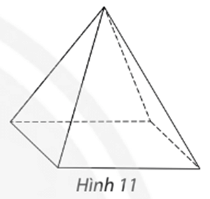  
**Lời giải:**  
  
  
  
  
**Bước**  
  
  
**Thao tác**  
  
  
**Hình vẽ minh họa**  
  
  
  
  
1  
  
  
– Quan sát vật thể.  
– Phân tích hình dạng: khối đa diện lớn (màu đỏ) là khối hộp chữ nhật, khối đa diện cần vẽ (màu đen) là khối chóp tứ giác đều.  
– Chọn các hướng chiếu vuông góc với các mặt của vật thể.  
  
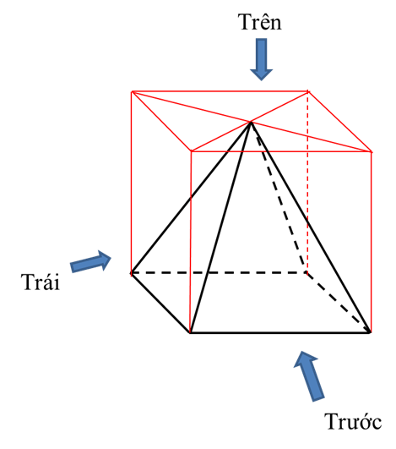  
  
  
  
2  
  
  
Chọn tỉ lệ thích hợp 1:2 với khổ giấy A4 và kích thước vật thể. Bố trí ba hình chiếu cân đối trên bản vẽ theo các hình chữ nhật bao ngoài các hình chiếu.  
  
  
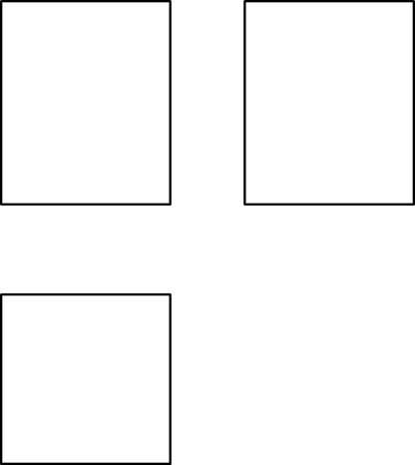  
  
  
  
  
3  
  
  
Vẽ ba hình chiếu từng phần của vật thể với các đường gióng tương ứng từ tổng quát đến chi tiết.  
  
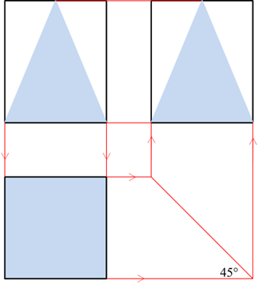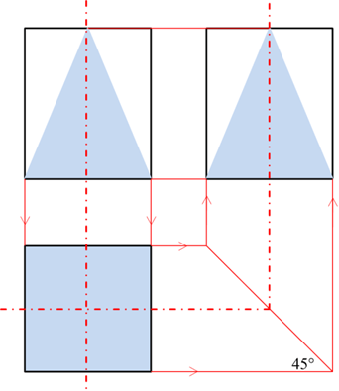  
  
  
  
4  
  
  
Tô đậm các nét thấy của vật thể trên các hình chiếu, dùng nét đứt để biểu diễn các đường bao khuất.  
  
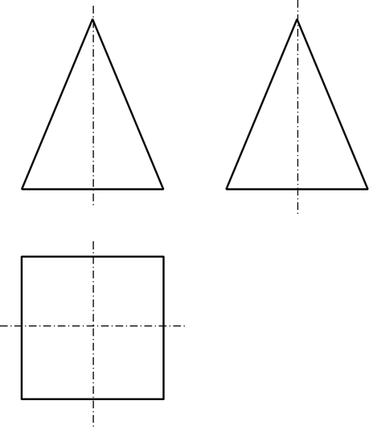  
  
  
  
5  
  
  
Kẻ các đường gióng kích thước, đường kích thước và ghi số kích thước trên các hình chiếu.  
  
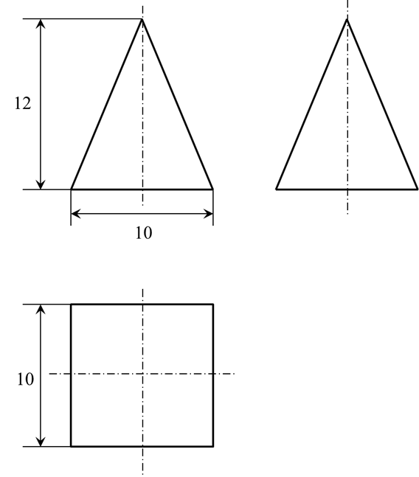  
  
  
  
6  
  
  
Kẻ khung vẽ, khung tên, ghi các nội dung của khung tên.  
  
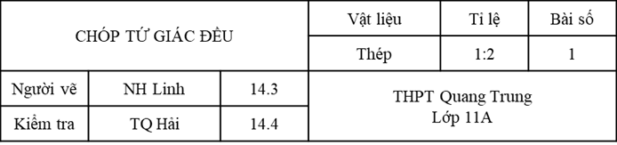  
  
  
  
Bản vẽ kĩ thuật trên khổ giấy A4 gồm ba hình chiếu và các kích thước của chi tiết cơ khí “Chóp tứ giác đều” có chiều cao 12 cm và cạnh đáy 10 cm là:  
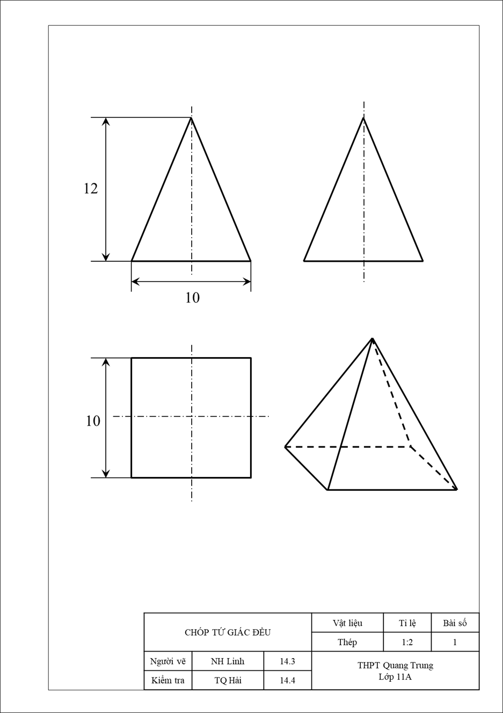  
**Vận dụng 2 trang 88 Chuyên đề Toán 11**: Lập bản vẽ kĩ thuật trên khổ giấy A4 gồm ba hình chiếu và các kích thước của cái “nêm gỗ hình lăng trụ đứng” có hình chiếu trục đo như Hình 12. Cho biết khoảng cách giữa hai chấm biểu diễn độ dài 1 dm.  
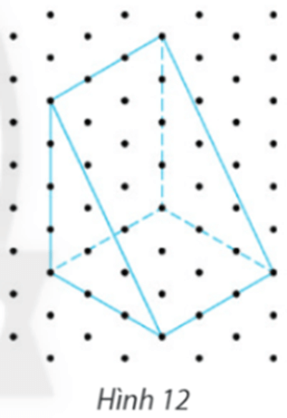  
**Lời giải:**  
  
  
  
  
**Bước**  
  
  
**Thao tác**  
  
  
**Hình vẽ minh họa**  
  
  
  
  
1  
  
  
– Quan sát vật thể.  
– Phân tích hình dạng: khối đa diện lớn (gồm khối đa diện được tạo thành từ các đường màu đỏ và màu đen) là khối hộp chữ nhật, khối đa diện cần vẽ là khối lăng trụ đứng tam giác.  
– Chọn các hướng chiếu vuông góc với các mặt của vật thể.  
  
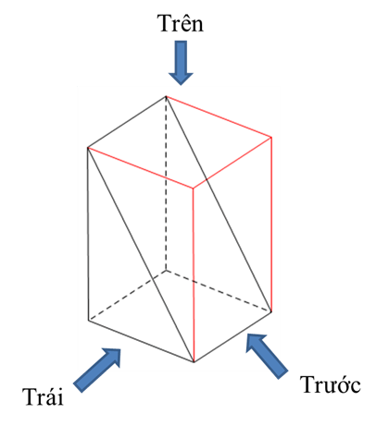  
  
  
2  
Chọn tỉ lệ thích hợp 1:5 với khổ giấy A4 và kích thước vật thể. Bố trí ba hình chiếu cân đối trên bản vẽ theo các hình chữ nhật bao ngoài các hình chiếu.  
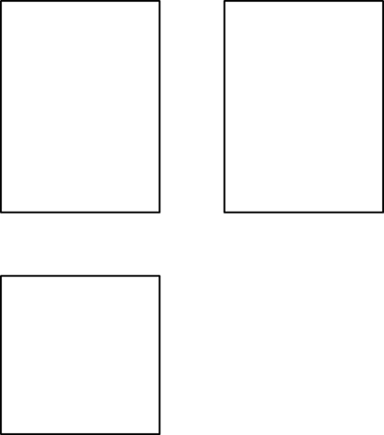  
  
  
3  
Vẽ ba hình chiếu từng phần của vật thể với các đường gióng tương ứng từ tổng quát đến chi tiết.  
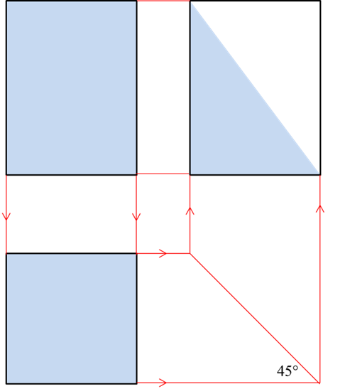  
  
  
4  
Tô đậm các nét thấy của vật thể trên các hình chiếu, dùng nét đứt để biểu diễn các đường bao khuất.  
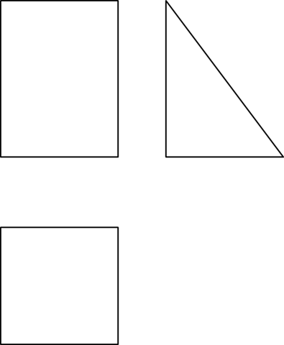  
  
  
5  
Kẻ các đường gióng kích thước, đường kích thước và ghi số kích thước trên các hình chiếu.  
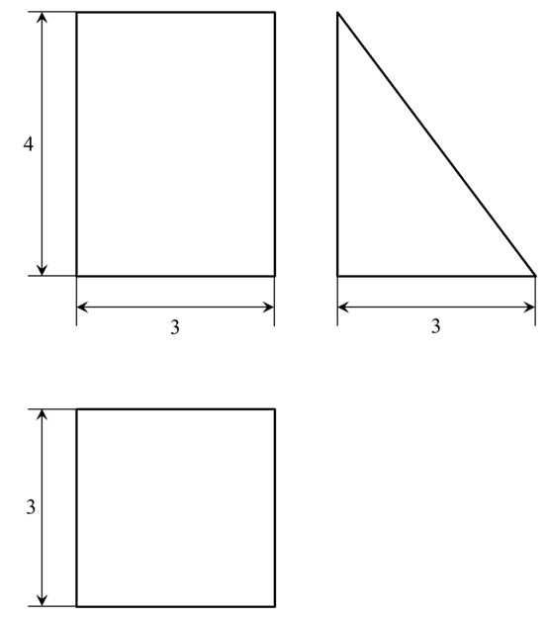  
  
  
6  
Kẻ khung vẽ, khung tên, ghi các nội dung của khung tên.  
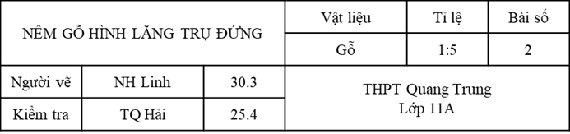  
  
  
  
Bản vẽ kĩ thuật trên khổ giấy A4 gồm ba hình chiếu và các kích thước của cái “nêm gỗ hình lăng trụ đứng” có hình chiếu trục đo như Hình 12 là:  
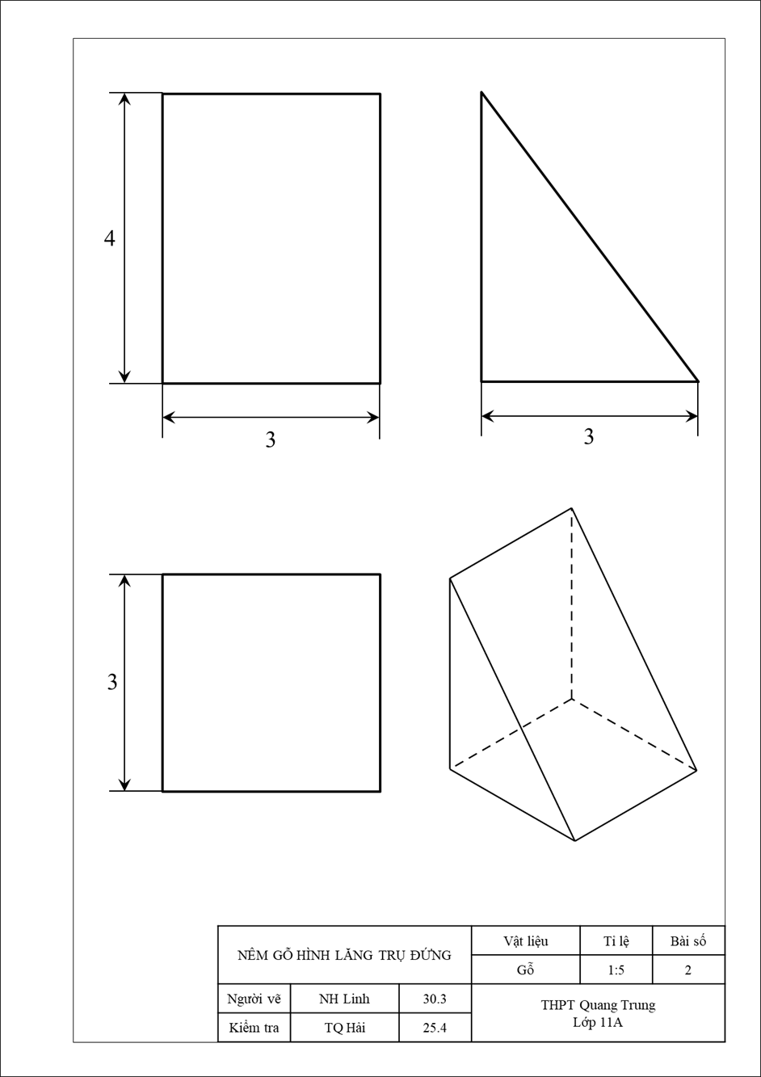  
**Bài tập**  
**Bài 1 trang 88 Chuyên đề Toán 11**: Đọc bản vẽ kĩ thuật trong Hình 13.  
– Cho biết tên gọi của bản vẽ và tỉ lệ.  
– Liệt kê các loại hình chiếu đã sử dụng.  
– Liệt kê kích thước ba chiều của vật và kích thước các khối hình học tạo thành.  
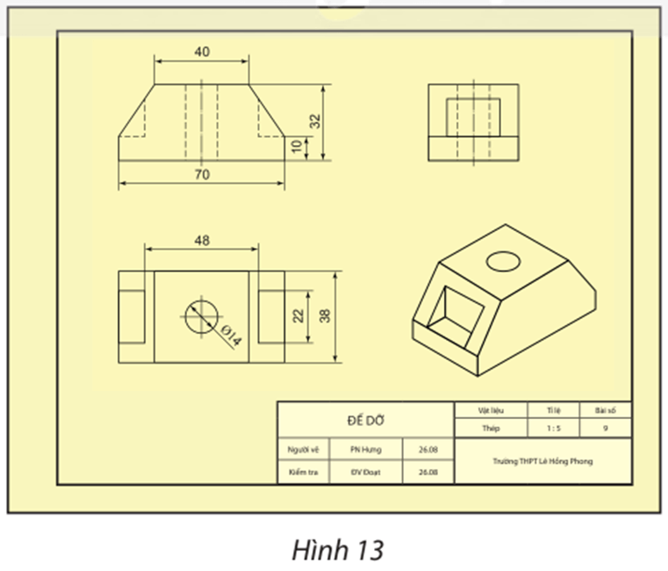  
**Lời giải:**  
– Tên gọi của bản vẽ: Đế dỡ.  
– Tỉ lệ: 1 : 5.  
– Có hai loại hình chiếu đã sử dụng: Hình chiếu vuông góc và hình chiếu trục đo.  
– Liệt kê kích thước ba chiều của vật: chiều dài 70 cm, chiều rộng 38 cm, chiều cao 32 cm.  
– Liệt kê kích thước các khối hình học tạo thành:  
+ khối trụ rỗng tròn xoay có đường kính 14 cm;  
+ hình hộp chữ nhật có chiều dài 70 cm, chiều rộng 38 cm và chiều cao 32 cm:  
+ hai khối lăng trụ đứng tam giác bị cắt đi có đáy là tam giác vuông với kích thước hai cạnh góc vuông lần lượt là 15 cm và 22 cm, chiều cao 38 cm;  
+ hai khối lăng trụ đứng tam giác (bị khuyết) có đáy là tam giác vuông với kích thước hai cạnh góc vuông lần lượt là 16 cm và 11 cm, chiều cao 22 cm.  
**Bài 2 trang 89 Chuyên đề Toán 11**: Lập bản vẽ kĩ thuật trên khổ giấy A4 gồm ba hình chiếu và các kích thước của cái bục gỗ có hình chiếu trục đo như Hình 14. Cho biết khoảng cách giữa hai chấm biểu diễn độ dài 20 cm.  
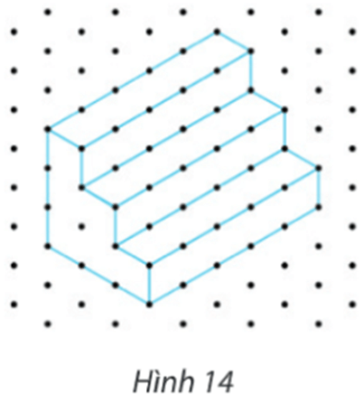  
**Lời giải:**  
  
  
  
  
**Bước**  
  
  
**Thao tác**  
  
  
**Hình vẽ minh họa**  
  
  
  
  
1  
  
  
– Quan sát vật thể.  
– Phân tích hình dạng: cả (1), (2), (3) đều là khối hộp chữ nhật.  
– Chọn các hướng chiếu vuông góc với các mặt của vật thể.  
  
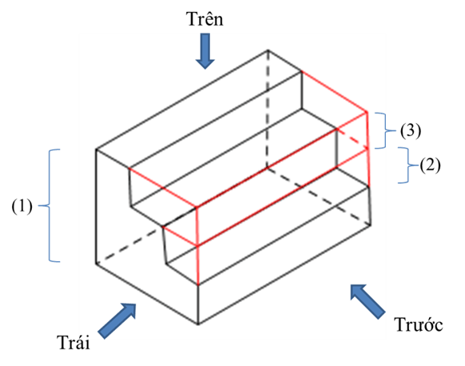  
  
  
  
2  
  
  
Chọn tỉ lệ thích hợp 1:10 với khổ giấy A4 và kích thước vật thể. Bố trí ba hình chiếu cân đối trên bản vẽ theo các hình chữ nhật bao ngoài các hình chiếu.  
  
  
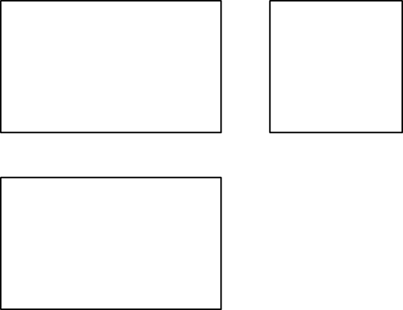  
  
  
  
  
3  
  
  
Vẽ ba hình chiếu từng phần của vật thể với các đường gióng tương ứng từ tổng quát đến chi tiết.  
  
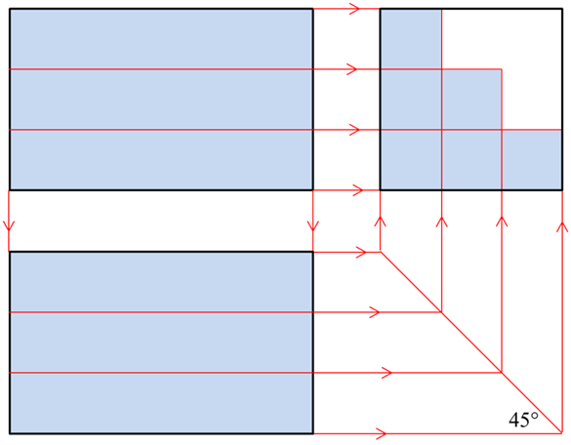  
  
  
  
4  
  
  
Tô đậm các nét thấy của vật thể trên các hình chiếu, dùng nét đứt để biểu diễn các đường bao khuất.  
  
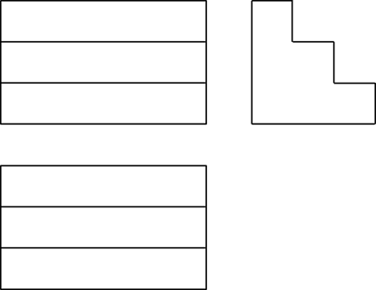  
  
  
  
5  
  
  
Kẻ các đường gióng kích thước, đường kích thước và ghi số kích thước trên các hình chiếu.  
  
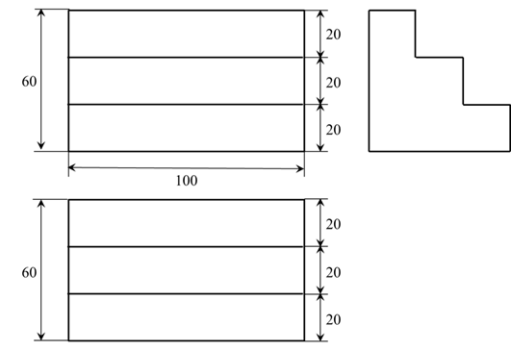  
  
  
  
6  
  
  
Kẻ khung vẽ, khung tên, ghi các nội dung của khung tên.  
  
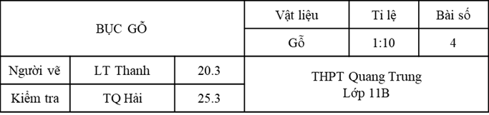  
  
  
  
Bản vẽ kĩ thuật trên khổ giấy A4 gồm ba hình chiếu và các kích thước của cái bục gỗ có hình chiếu trục đo như Hình 14 là:  
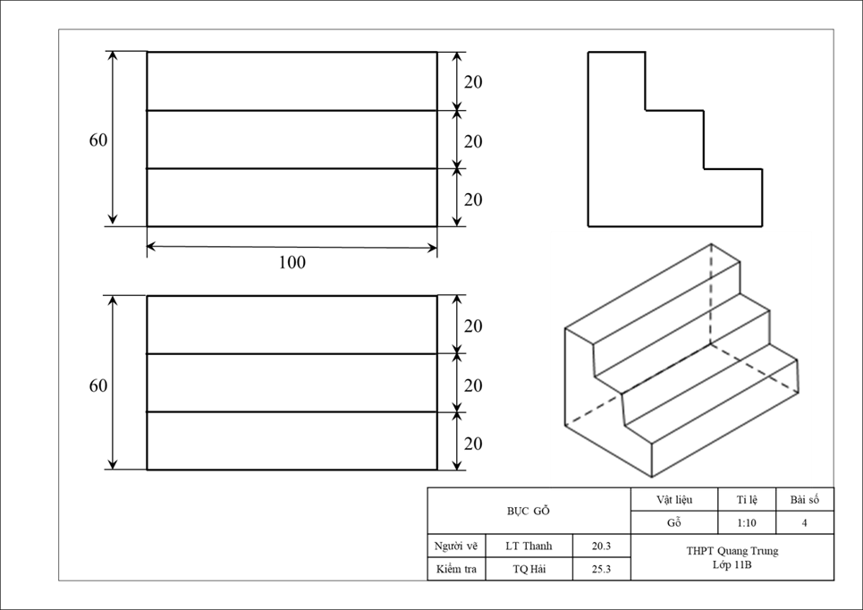  
**Bài 3 trang 89 Chuyên đề Toán 11**: Lập bản vẽ kĩ thuật trên khổ giấy A4 gồm ba hình chiếu và các kích thước của chi tiết cơ khí “Tấm trượt dọc” có hình chiếu trục đo như Hình 15. Cho biết mỗi hình thoi biểu diễn một hình vuông có cạnh 10 mm.  
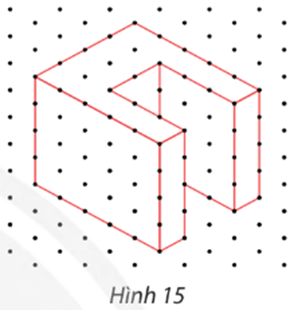  
**Lời giải:**  
  
  
  
  
**Bước**  
  
  
**Thao tác**  
  
  
**Hình vẽ minh họa**  
  
  
  
  
1  
  
  
– Quan sát vật thể.  
– Phân tích hình dạng: cả khối đa diện màu đen (kể cả khối đa diện màu đỏ bên trong) và khối đa diện màu đỏ đều là khối hộp chữ nhật.  
– Chọn các hướng chiếu vuông góc với các mặt của vật thể.  
  
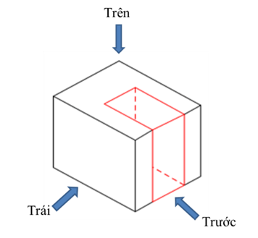  
  
  
  
2  
  
  
Chọn tỉ lệ thích hợp 1:1 với khổ giấy A4 và kích thước vật thể. Bố trí ba hình chiếu cân đối trên bản vẽ theo các hình chữ nhật bao ngoài các hình chiếu.  
  
  
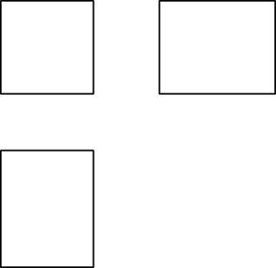  
  
  
  
  
3  
  
  
Vẽ ba hình chiếu từng phần của vật thể với các đường gióng tương ứng từ tổng quát đến chi tiết.  
  
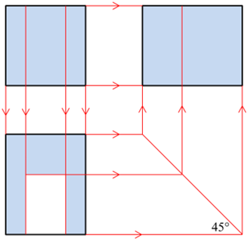  
  
  
  
4  
  
  
Tô đậm các nét thấy của vật thể trên các hình chiếu, dùng nét đứt để biểu diễn các đường bao khuất.  
  
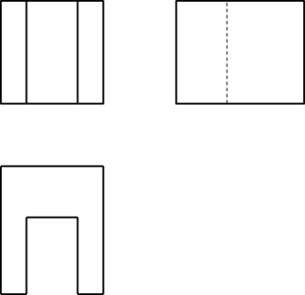  
  
  
  
5  
  
  
Kẻ các đường gióng kích thước, đường kích thước và ghi số kích thước trên các hình chiếu.  
  
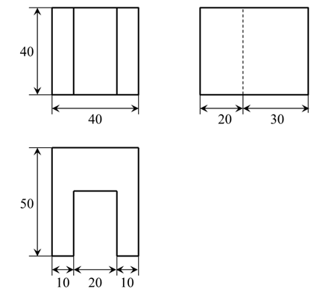  
  
  
  
6  
  
  
Kẻ khung vẽ, khung tên, ghi các nội dung của khung tên.  
  
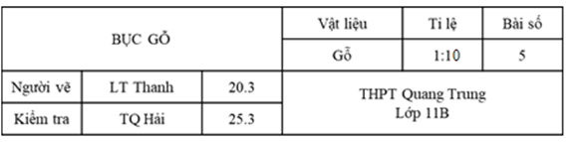  
  
  
  
Bản vẽ kĩ thuật trên khổ giấy A4 gồm ba hình chiếu và các kích thước của cái bục gỗ có hình chiếu trục đo như Hình 14 là:  
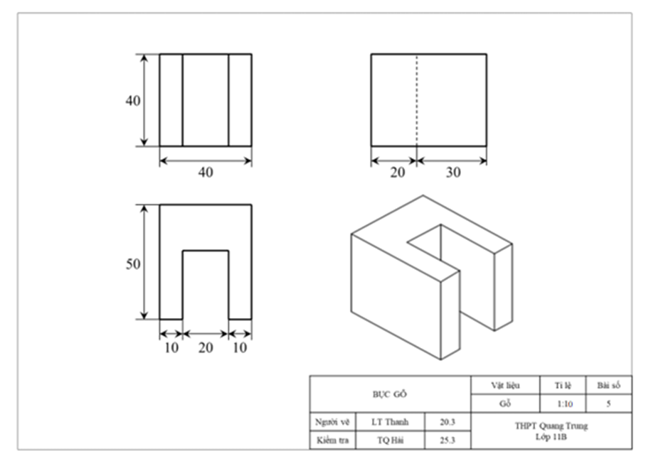  
**Bài 4 trang 89 Chuyên đề Toán 11**: Đọc bản vẽ kĩ thuật trong Hình 16.  
– Cho biết tên gọi của bản vẽ và tỉ lệ.  
– Liệt kê các loại hình chiếu đã sử dụng.  
– Liệt kê kích thước ba chiều của vật và kích thước các khối hình học tạo thành.  
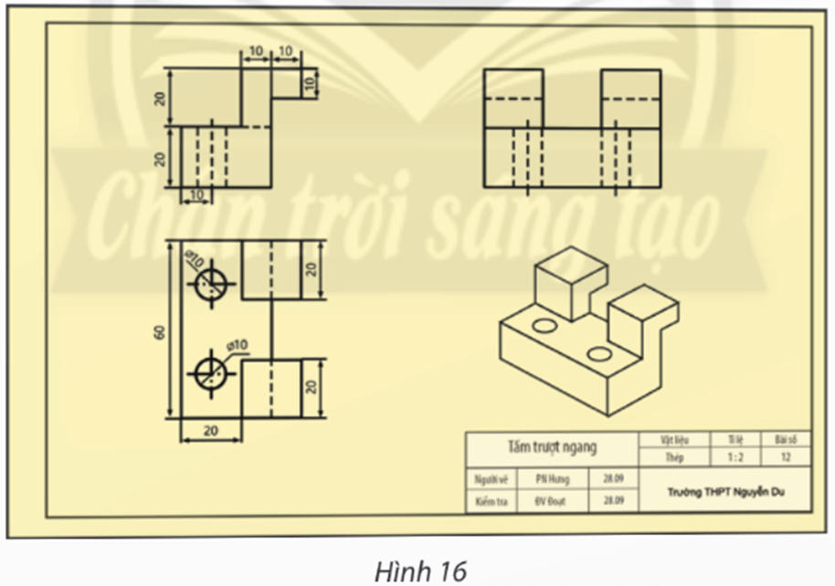  
**Lời giải:**  
– Tên gọi của bản vẽ: Tấm trượt ngang.  
– Tỉ lệ: 1:2.  
– Có hai loại hình chiếu đã sử dụng: Hình chiếu vuông góc và hình chiếu trục đo.  
– Liệt kê kích thước ba chiều của vật: chiều dài 60 cm, chiều rộng 40 cm, chiều cao 40 cm.  
– Liệt kê kích thước các khối hình học tạo thành:  
+ hai khối trụ rỗng tròn xoay có đường kính 10 cm;  
+ khối hộp chữ nhật có chiều dài 60 cm, chiều rộng 20 cm, chiều cao 20 cm;  
+ khối hộp chữ nhật có chiều dài 60 cm, chiều rộng 10 cm, chiều cao 30 cm;  
+ khối hộp chữ nhật có chiều dài 20 cm, chiều rộng 10 cm, chiều cao 20 cm;  
+ khối hộp chữ nhật có chiều dài 20 cm, chiều rộng 10 cm, chiều cao 10 cm.  
**Bài 5 trang 89 Chuyên đề Toán 11**: Lập bản vẽ kĩ thuật trên khổ giấy A4 gồm ba hình chiếu và các kích thước của chi tiết cơ khí “Giá đỡ chữ V” có hình chiếu trục đo như Hình 17. Cho biết mỗi hình thoi biểu diễn một hình vuông có cạnh 10 mm.  
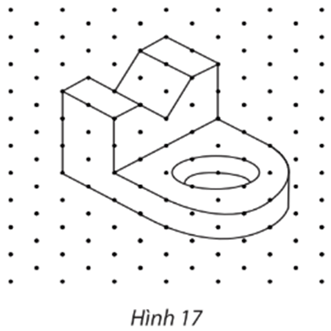  
**Lời giải:**  
  
  
  
  
**Bước**  
  
  
**Thao tác**  
  
  
**Hình vẽ minh họa**  
  
  
  
  
1  
  
  
– Quan sát vật thể.  
– Phân tích hình dạng:  
(1), (2): khối hộp chữ nhật.  
(3): khối lăng trụ tam giác.  
(4), (5): khối trụ tròn xoay.  
– Chọn các hướng chiếu vuông góc với các mặt của vật thể.  
  
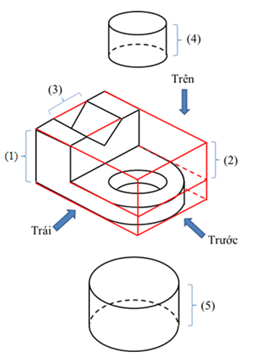  
  
  
  
2  
  
  
Chọn tỉ lệ thích hợp 1:1 với khổ giấy A4 và kích thước vật thể. Bố trí ba hình chiếu cân đối trên bản vẽ theo các hình chữ nhật bao ngoài các hình chiếu.  
  
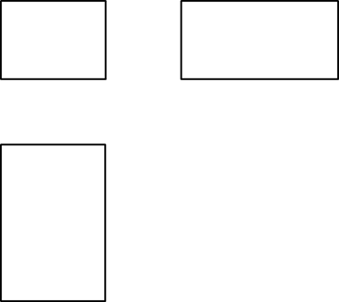  
  
  
  
3  
  
  
Vẽ ba hình chiếu từng phần của vật thể với các đường gióng tương ứng từ tổng quát đến chi tiết.  
  
  
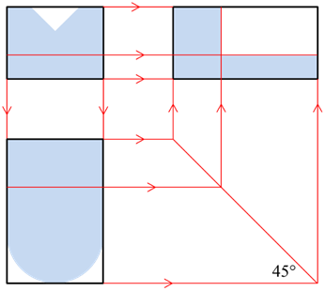  
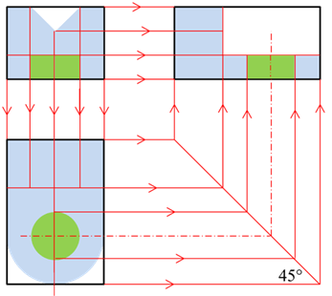  
  
  
  
  
4  
  
  
Tô đậm các nét thấy của vật thể trên các hình chiếu, dùng nét đứt để biểu diễn các đường bao khuất.  
  
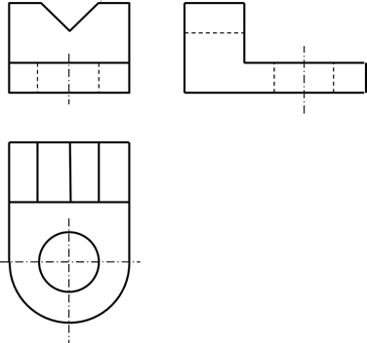  
  
  
  
5  
  
  
Kẻ các đường gióng kích thước, đường kích thước và ghi số kích thước trên các hình chiếu.  
  
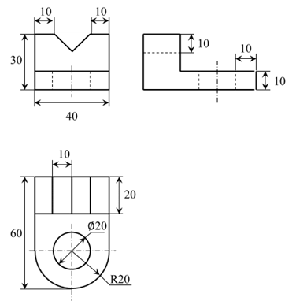  
  
  
  
6  
  
  
Kẻ khung vẽ, khung tên, ghi các nội dung của khung tên.  
  
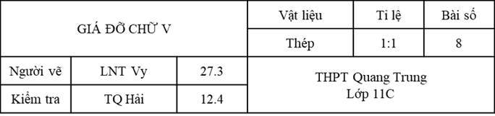  
  
  
  
Bản vẽ kĩ thuật trên khổ giấy A4 gồm ba hình chiếu và các kích thước của cái bục gỗ có hình chiếu trục đo như Hình 14 là:  
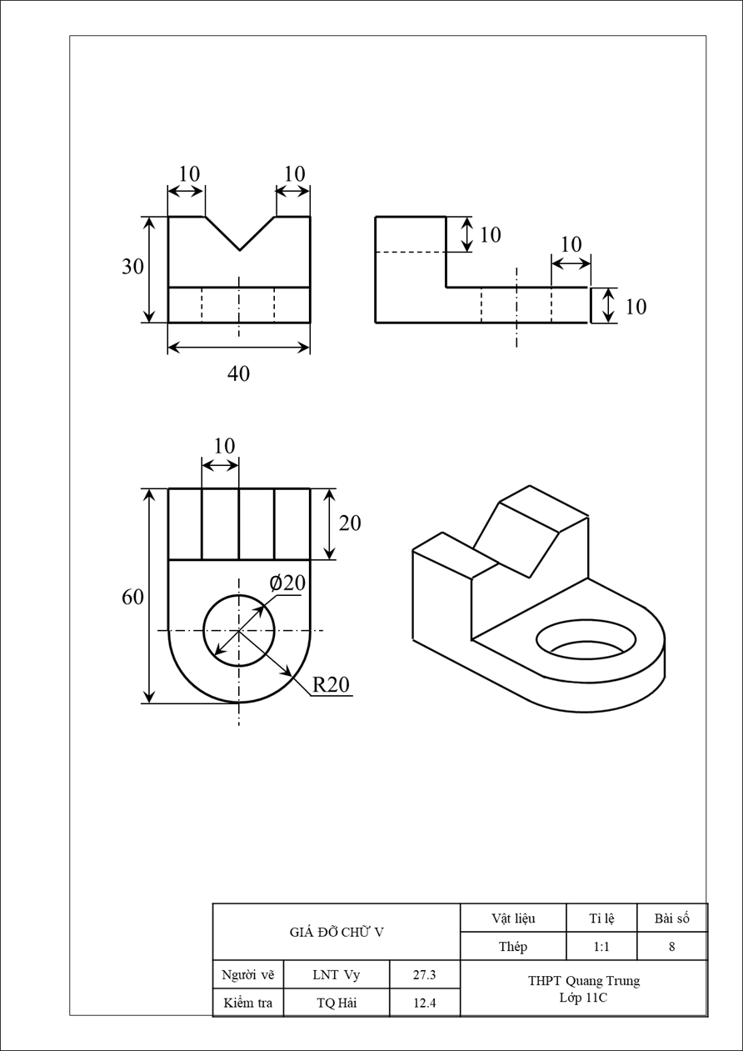  
**Xem thêm lời giải bài tập Chuyên đề Toán lớp 11 Chân trời sáng tạo hay, chi tiết khác:**  
Bài 2: Đường đi Euler và đường đi Hamilton  
Bài 3: Bài toán tìm đường đi ngắn nhất  
Bài tập cuối chuyên đề 2  
Bài 1: Hình biểu diễn của một hình, khối  
Bài tập cuối chuyên đề 3